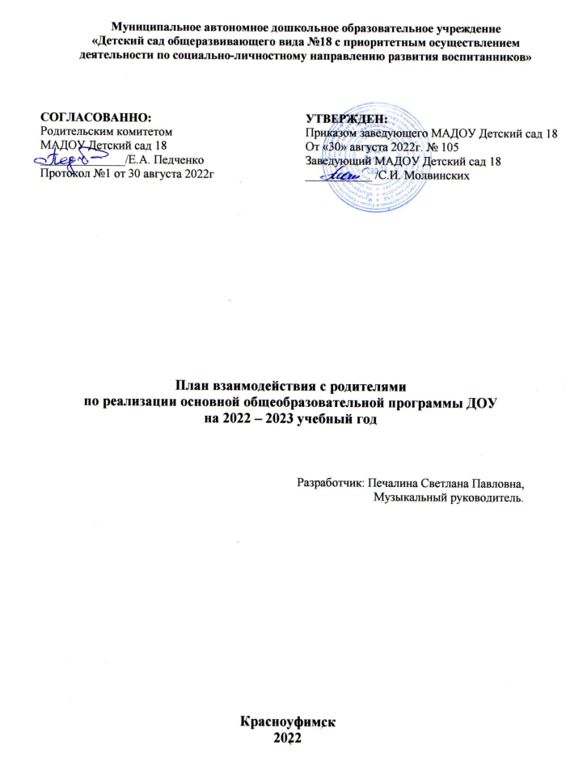

Пояснительная записка.
На современном этапе модернизации дошкольной образовательной системы уделяется большое внимание проблемам семьи, семейного воспитания, сотрудничества семьи и образовательных учреждений. Поэтому важнейшим условием совершенствования процесса дошкольного образования является инновационная деятельность педагогов, ориентированная на освоение новых форм взаимодействия с родителями.
Эффективное сотрудничество ДОУ с семьями воспитанников способствует повышению педагогической компетентности родителей, положительно влияет на качество воспитания и развития дошкольников позволяет осуществить личностно - ориентированный подход к каждому ребенку, дает возможность самосовершенствоваться в работе педагогам.
В соответствии с Законом Российской Федерации «Об образовании» одной из основных задач, стоящих перед детским дошкольным учреждением является «взаимодействие с семьей для обеспечения полноценного развития личности ребенка».
Федеральные государственные образовательные стандарты к структуре основной общеобразовательной программы дошкольного образования отвечают новым социальным запросам, одним из которых является организация взаимодействия образовательного учреждения с семьями детей для успешной реализации основной общеобразовательной программы ДОУ. Государственный заказ на развитие конструктивного взаимодействия семьи и образовательного учреждения, информирования родителей, в достаточной степени реализованный в теории и практике дошкольного образования, позволяет обеспечить эффективность деятельности родителей как воспитателей, повысить уровень их психолого-педагогических знаний, личностной зрелости и компетентности, способствует успешному освоению дошкольниками общеобразовательной программы ДОУ.
Семья является важнейшим фактором социализации, субъектом воспитания и условием саморазвития ребенка. Даже в статье 44 Федерального закона «Об образовании в Российской Федерации» от 29.12.2012 №273-ФЗ говорится: «Родители являются первыми педагогами. Они обязаны заложить первые основы физического, нравственного и интеллектуального развития личности ребенка в раннем возрасте».
Каждому родителю необходимо знать, что человек музыкален от природы, и именно от взрослого зависит, как ребенок сможет распорядиться своим природным даром. При приобщении дошкольников к музыке родители должны помнить, что успех развития музыкальных способностей у детей зависит не только от воспитания в детском саду, но и прежде всего, от условий, созданных в семье.
Работа по музыкальному воспитанию строится в системе «музыкальный руководитель – воспитатель – родитель», используя разные формы работы, как традиционные, так и новые формы взаимодействия. Такой подход побуждает к творческому сотрудничеству, устраняет отчуждённость, вселяет уверенность и решает многие проблемы. Доверительное, доброжелательное отношение друг к другу помогает взрослым понять мироощущения детей.
План работы с родителями разработан с учетом основной общеобразовательной и воспитательных программ ДОУ.
Цель: создать оптимальные условия для эффективного взаимодействия ДОУ и семьи в вопросах музыкального воспитания и развития детей с учетом ФГОС посредством просвещения родителей и вовлечения их в воспитательно-образовательный процесс.
Задачи:
1. Повысить уровень психолого-педагогической культуры родителей по образовательной области «Художественно-эстетическое развитие» модуль «Музыкальное образование» путем оказания консультативной помощи.
2. Просветить родителей в вопросах создания музыкально-развивающей среды в семье.
3. Привлечь родителей к активному участию в образовательно-воспитательном процессе ДОУ через внедрение инновационных форм в практику работы с семьей.
Ожидаемые результаты:
1. Психолого-педагогическая компетентность родителей в вопросах музыкального развития дошкольников.
2. Создание развивающей музыкальной среды в семье.
3. Активное участие родителей в теоретических и практических мероприятиях ДОУ.
Содержание плана

Сроки | Тема | Форма взаимодействия
В течение года | - Ведение интернет портала https://nsportal.ru/pechalina-svetlana  1. Советы родителям «Как начать заниматься музыкой дома», Сказки – шумелки!  2.Музыкальные мультфильмы для детей и их родителей.  3. Все о ритмике и танцах для родителей  4. Музыка в период адаптации детей раннего возраста в детском саду  5. Полезные ссылки для занятий музыкой дома (аудио и видео сказки, музыкальные сказки, спектакли, классическая музыка и другое)  6. Рисуй музыку. Рисуй под музыку.  7. Тайм-менеджмент для детей  8. Чем полезно пение? Звуковая гимнастика (по методике М.Л.Лазарева).  9. Домашний кукольный театр своими руками  10. Занимаемся логоритмикой дома  11. Музыкальные игры с детьми дома  - Индивидуальные беседы и консультации с родителями по запросу  Индивидуальные консультации по подготовке ребенка к празднику (разучивание стихов, ролей, песен дома)  Привлечение родителей к участию в подготовке и проведении праздников, конкурсов, изготовления костюмов, изготовление атрибутов | Интернет-сайт  Индивидуальные консультации  Индивидуальные консультации
Сентябрь | Круглый стол «Давайте познакомимся»  «Все о ритмике и танцах для родителей»  (о пользе музыкально-ритмических движений и развитии музыкальности у детей, представление программы «От ритмики к танцу»).  Рекомендации «Музыкальное воспитание детей данной возрастной группы» (для каждой возрастной группы)  Рекомендации семье способствовать музыкальному развитию ребенка через доступные формы музицирования в семейном кругу.  Индивидуальные беседы «По результатам диагностики музыкального развития дошкольников на начало учебного года» | Круглый стол  Консультация  Рекомендации  Беседа, консультация
Октябрь | Участие родителей в праздниках, посвященных Осени  Онлайн концерт, посвященный Международному Дню пожилых людей  Подготовка и участие в конкурсе «Мини-мисс»  Буклет «Музыка и дети» | Праздник  Концерт  Конкурс  Буклет
Ноябрь | Праздник, посвященный Дню Матери  Рекомендовать семье способствовать музыкальному развитию ребенка через доступные формы музицирования в семейном кругу. | Праздник  Рекомендации
Декабрь | Новогодние праздники  Папка – передвижка «Новогодние традиции»  Буклет «Новый год шагает по планете»  Стендовая консультация «Правила поведения родителей на детском празднике» | Праздник  Папка-передвижка»  Буклет  Консультация
Январь | Папка – передвижка «Пальчиковые игры и волшебные пальчики»  Открытое занятие по ритмике (программа «От ритмики к танцу» | Папка-передвижка  Открытое занятие
Февраль | Привлечение родителей к участию в праздничных мероприятиях, посвященных Дню защитника Отечества  Провести консультацию «Музыкально-дидактические игры в кругу семьи»  Рекомендации «Неталантливых детей не бывает»  Семейный музыкальный конкурс «Семья талантами полна» | Развлечения, соревнования  Консультация  Рекомендации  Конкурс
Март | Совместное проведение праздника, посвященного Международному женскому Дню  Памятка «Сказка и музыка. Три шага в мир искусства»  Рекомендации «Музыкальная деятельность вне детского сада»  Привлечение к организации и проведению регионального конкурса «Мама и я –неразлучные друзья» | Праздник  Памятка  Рекомендации
Апрель | «День открытых дверей» (знакомство родителей с оборудованием музыкального зала, выставками совместного творчества и другими материалами для развития художественно-эстетического творчества у детей дошкольного возраста)  Рекомендации «Как слушать музыку с ребёнком»  «Мастерим музыкальные инструменты всей семьей». | День открытых дверей  Рекомендации  Консультация
Май | Привлечение родителей к участию в праздничных мероприятиях, посвященных Дню Победы, участие в конкурсах  Буклет «Музыкотерапия для всей семьи»  Индивидуальные беседы по результатам заключительной диагностики музыкального развития дошкольников.  Консультирование по привлечению детей в летний период к пению, танцам, музыкальным играм дома.  Привлечение родителей к организации и проведению «Выпускного праздника в детском саду» | Праздник, конкурс  Буклет  Беседа  Консультация  Праздник

